МИНИСТЕРСТВО ОБРАЗОВАНИЯ И НАУКИ РОССИЙСКОЙ ФЕДЕРАЦИИ
ПЕНЗЕНСКИЙ ГОСУДАРСТВЕННЫЙ УНИВЕРСИТЕТ
ПОЛИТЕХНИЧЕСКИЙ ИНСТИТУТ

Приложение А. Титульный лист отчета
Факультет «Вычислительная техника»
Кафедра «Компьютерные технологии»
Направление подготовки 01.03.02 Прикладная математика и информатика

Вспомогательный алгоритм-функция
(Наименование выполняемой работы)
по дисциплине «Алгоритмы и алгоритмические языки»

ОТЧЕТ
по лабораторной работе № 3, вариант № 6
(Обозначение документа)

Студент _____________ __Дятлов Д. А.
гр. 25ВГ1 (Подпись) (Фамилия И.О.)

Преподаватель _____________ __Горюнов Ю.Ю.__
к.ф.-м.н, доцент (Подпись) (Фамилия И.О.)
Пенза, 2025
Задание. Создайте программу на языке python для построения на отрезке [A;B] с шагом1 в разных системах координат точечных графиков функций y=f(n) и
В условии задания видно, что вспомогательный алгоритм-функция это y=f(n), так как данная функция будет вызываться в функции S(P).
Вариант 6.
Результаты выполнения задания.
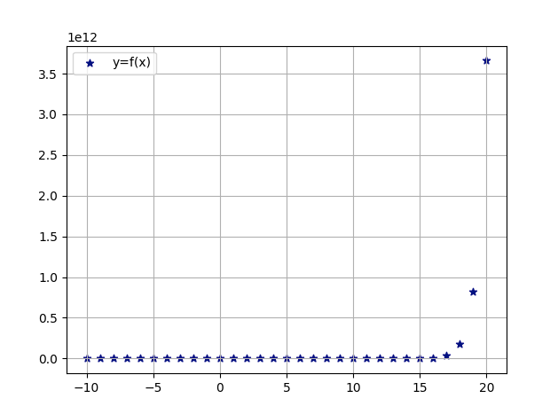
Рис. 1. График функции y=f(n) на отрезке [-10, 20]
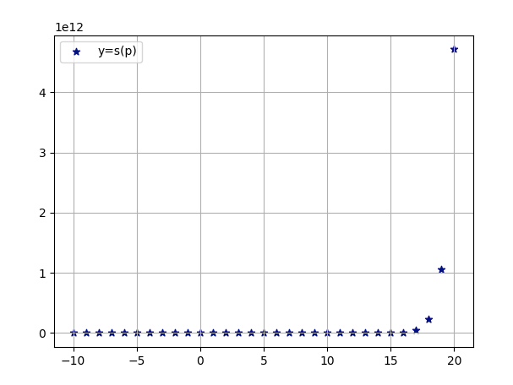
Рис. 2. График функции y = S(P) на отрезке [-10, 20]

Текст программы с необходимыми комментариями
# импорт нужных библиотек
import numpy as np
import pylab as pl
# вспомогательный алгоритм-функция
def f(n):
prod = 1 # счетчик для произведения
# считаем значение функции
for el in range(1, n + 1):
prod *= (1 + (1.5 / n)) ** n
return prod # возвращаем результат
# главная функция
def s(p):
sum = 0 # счетчик для суммы
# считаем сумму элементов
for el in range(1, p + 1):
sum += f(el)
return sum # возвращаем результат
# функция для отрисовки графика функций
def drawGr(g, A, B, txt):
AB = np.arange(A, B + 1) # множество точек {A, A + 1, ..., B}
gAB = [g(n) for n in AB] # множество точек {g(A), g(A + 1), ..., g(B)}
pl.scatter(AB, gAB, marker='*', color='navy', label=txt) # точечный график
pl.legend() # отображение легенды
pl.grid() # рисуем решетку
pl.show() # отображаем содержимое
# основная часть программы
A, B = int(input("A = ")), int(input("B = "))
drawGr(f, A, B, 'y=f(x)') # построение графика y = f(n)
A, B = int(input("A = ")), int(input("B = "))
drawGr(s, A, B, 'y=s(p)') # построение графика y = S(P)

Заключение
В результате выполнения лабораторной работы №3 я узнал, что такое вспомогательный алгоритм-функция и научился работать с библиотеками numpy и pylab.
Задание на лабораторную работу полностью выполнено.

Использованная литература
1. Горюнов Ю.Ю., Леонова Т.Ю. Алгоритмы и алгоритмические языки. Пенза, ПГУ – 2023.

